
TJ ŠTEFANYDES POLIČKA
http://policka.chesspce.cz

pořádá

11. VELIKONOČNÍ TURNAJ V ŠACHU MLÁDEŽE

Akce se koná pod záštitou Ing. Jany Pernicové, náměstkyně hejtmana a byla finančně podpořena Pardubickým krajem

ve čtvrtek 28. března 2013 – velikonoční prázdniny

Turnaj se uskuteční v prostorách školní jídelny ZŠ Na Lukách

I. ÚvodnÍ ČÁST

Pořadatel: TJ Štefanydes Polička
Místo konání: školní jídelna ZŠ Na Lukách, Švermova 401, Polička 572 01
Datum konání: čtvrtek 28. března 2013
Ředitel soutěže: David Schaffer
Hlavní rozhodčí: František Houška
Pomocní rozhodčí: Adam Sodomka, Ondřej Schaffer

Partneři turnaje:





II. TECHNICKÁ ČÁST

Prezentace: 7.45 – 8.30 hod.

Přihlášky: do úterý 26. 3. 2013 řediteli turnaje na DSchaffer@seznam.cz nebo tel.: 731 012 518. Nepřihlášení hráči budou do turnaje přijati, ale zaplatí navíc + 30,- Kč za hráče.
Startovné: 50,- Kč

Startují: jednotlivci v těchto kategoriích:

    - Turnaj Výkonnostních tříd (ročníky 1994 a více)
    - ELO turnaj (ročníky 1994 a více, kteří jsou evidováni na LOK ČR)

Časový program:

07:45 – 08:30 prezentace
08:30 – 08:45 rozlosování a zahájení turnaje
08:45 – 09:30 1. kolo
09:35 – 10:25 2. kolo
10:30 – 11:20 3. kolo
11:25 – 12:15 4. kolo
12:20 – 13:10 5. kolo
13:15 – 14:05 6. kolo
14:10 – 15:00 7. kolo
15:15 – 15:30 vyhlášení výsledků a ukončení turnaje

III. SPORTOVNí USTANOVENÍ

Herní systém: švýcarský na 7 kol, 2 x 20 + 5s/tah minut. Nasazení pomocí programu Swiss Manager. Nutnost dovezení digitálních hodin!

Umístění: o pořadí v soutěži rozhoduje absolutní zisk bodů. Dosáhnou-li 2 nebo více hráčů stejného počtu bodů, rozhoduje o jejich pořadí nejprve střední Buchholtz, Buchholtz a pak Progress. Jsou - li i tato hodnocení stejná, rozhoduje los.

Ceny: ELO turnaj: 1. 700,- Kč, pohár 2. 400,- Kč, 3. 200,- Kč + diplomy, dále věcné ceny.

Turnaj VT: 1. hodnotná věcná cena, pohár, dále diplomy a věcné ceny.

(uvedený cenový fond platí při celkové účasti minimálně 50 hráčů)

IV. INFORMACE

On-line přenos: partie z 1. šachovnice ELO turnaje přeneseme on-line!

Šachový materiál: šachové soupravy s funkčními digitálními hodinami na každého lichého hráče s sebou.

Občerstvení: drobné občerstvení bude k zakoupení přímo na místě.

Hrací místnost: žádáme účastníky o dodržení podmínky přezouvání se v hrací místnosti

Startovní listina: Přihlášení do tohoto turnaje budou průběžně aktualizováni na http://policka.chesspce.cz/ nebo http://chess-results.com/.

Mapa:
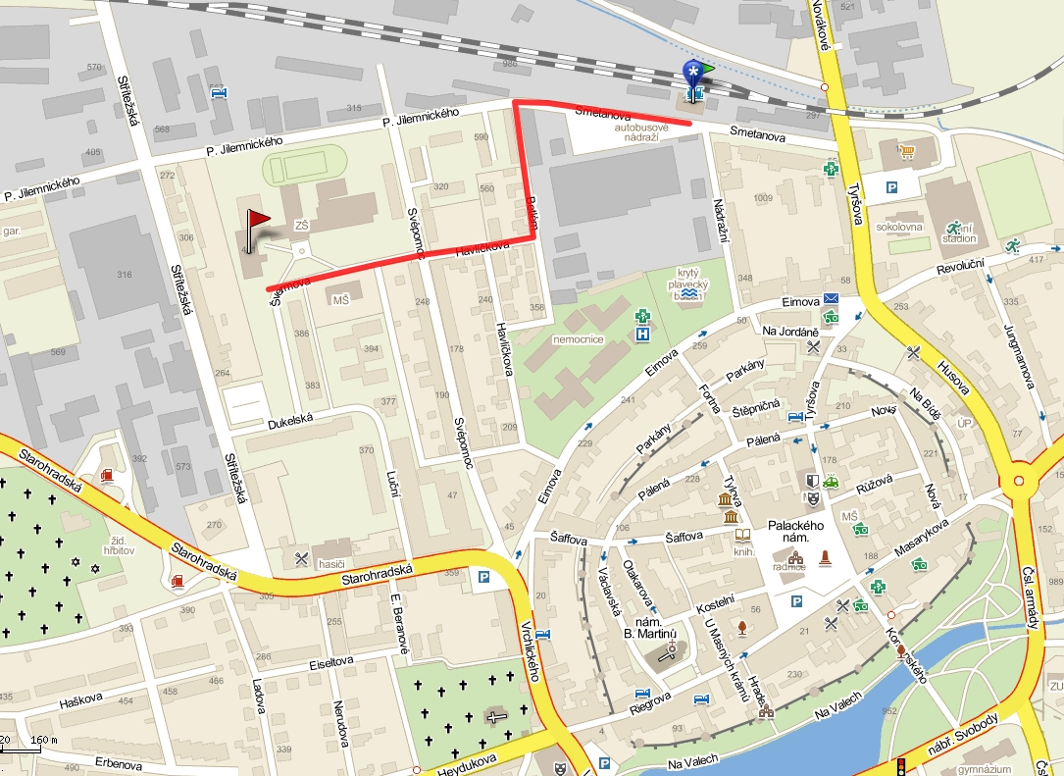

Srdečně vás zveme!

